TRƯỜNG ĐẠI HỌC KHOA HỌC TỰ NHIÊN

KHOA CÔNG NGHỆ THÔNG TIN

**\*\*\***

**CÁC CÔNG NGHỆ MỚI**

**TRONG PHÁT TRIỂN PHẦN MỀM**

LogoTruong

**PHIÊN BẢN 1.0**

Ngày 25 tháng 10 năm 2016

Giáo viên LT: **NGUYỄN HUY KHÁNH**

Sinh Viên: **TRẦN VĂN ĐỨC - 1312150**

**ĐẶNG VĂN QUỐC HÂN - 1312179**

**TRẦN CAO THANH HIẾU - 1312193**

**TRUMPETER AIRLINE RESERVATION**

**BÁO CÁO ĐỒ ÁN**

MỤC LỤC

[Thông tin 1](#_Toc465194736)

[Thông tin nhóm 1](#_Toc465194737)

[Thông tin tài liệu 1](#_Toc465194738)

[1 Links 2](#_Toc465194739)

[1.1 Github 2](#_Toc465194740)

[1.2 Host 2](#_Toc465194741)

[1.3 Mô tả API 2](#_Toc465194742)

[1.4 Hướng dẫn sử dụng 2](#_Toc465194743)

[2 Giao diện website và chức năng tương ứng 3](#_Toc465194744)

[2.1 Màn hình chính 3](#_Toc465194745)

[2.2 Màn hình chọn chuyến bay 3](#_Toc465194746)

[2.3 Màn hình thông tin đặt chỗ và thanh toán 4](#_Toc465194747)

[2.4 Màn hình xác nhận 4](#_Toc465194748)

[3 Cấu trúc cơ sở dữ liệu 5](#_Toc465194749)

[3.1 Sơ đồ dữ liệu 5](#_Toc465194750)

[3.2 Mô tả 5](#_Toc465194751)

[3.2.1 Bảng chitietchuyenbay 5](#_Toc465194752)

[3.2.2 Bảng mucgia 5](#_Toc465194753)

[3.2.3 Bảng hanhkhach 6](#_Toc465194754)

[3.2.4 Bảng hang 6](#_Toc465194755)

[3.2.5 Bảng chuyenbay 6](#_Toc465194756)

[3.2.6 Bảng datcho 6](#_Toc465194757)

[3.2.7 Bảng khuvuc 7](#_Toc465194758)

[3.2.8 Bảng chuyendi 7](#_Toc465194759)

[3.2.9 Bảng sanbay 7](#_Toc465194760)

[4 Đánh giá 8](#_Toc465194761)

[5 Tài liệu tham khảo và công cụ hỗ trợ 9](#_Toc465194762)

[5.1 Tài liệu tham kháo 9](#_Toc465194763)

[5.2 Công cụ hỗ trợ 9](#_Toc465194764)

# Thông tin

## Thông tin nhóm

|  |  |  |
| --- | --- | --- |
| MSSV | Họ tên | Email |
| 1312150 | Trần Văn Đức | tranvanducqng@gmail.com |
| 1312179 | Đặng Văn Quốc Hân | dvqhan@gmail.com |
| 1312193 | Trần Cao Thanh Hiếu | thanhhieu0195@gmail.com |

Môn học: Các công nghệ mới trong phát triển phần mềm.

GVLT: Nguyễn Huy Khánh.

## Thông tin tài liệu

Đồ án giữa kỳ: Airline Reservation – TRUMPETER Airline Reservation.

Tài liệu báo cáo đồ án.

# Links

## Github

<https://github.com/ThanhHieu0195/ariline>

## Host

[http://airline-trumper.tk/](http://l.facebook.com/l.php?u=http%3A%2F%2Fairline-trumper.tk%2F&h=YAQFYmTxZ)

## Mô tả API

Xem file <1312150_1312179_1312193_APIDocument.docx>

## Hướng dẫn sử dụng

Xem file <1312150_1312179_1312193_Manual.docx>

# Giao diện website và chức năng tương ứng

## Màn hình chính

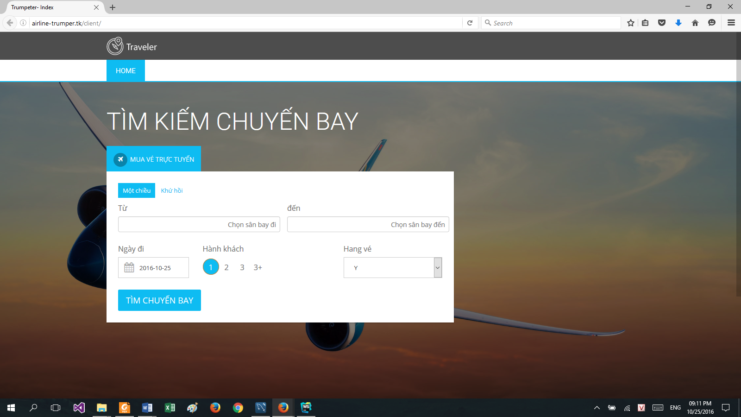

Màn hình thực hiện chức năng tìm kiếm thông tin chuyến bay theo yêu cầu.

Người dùng chọn thông tin phù hợp và nhấn TÌM CHUYẾN BAY để tìm kiếm.

## Màn hình chọn chuyến bay

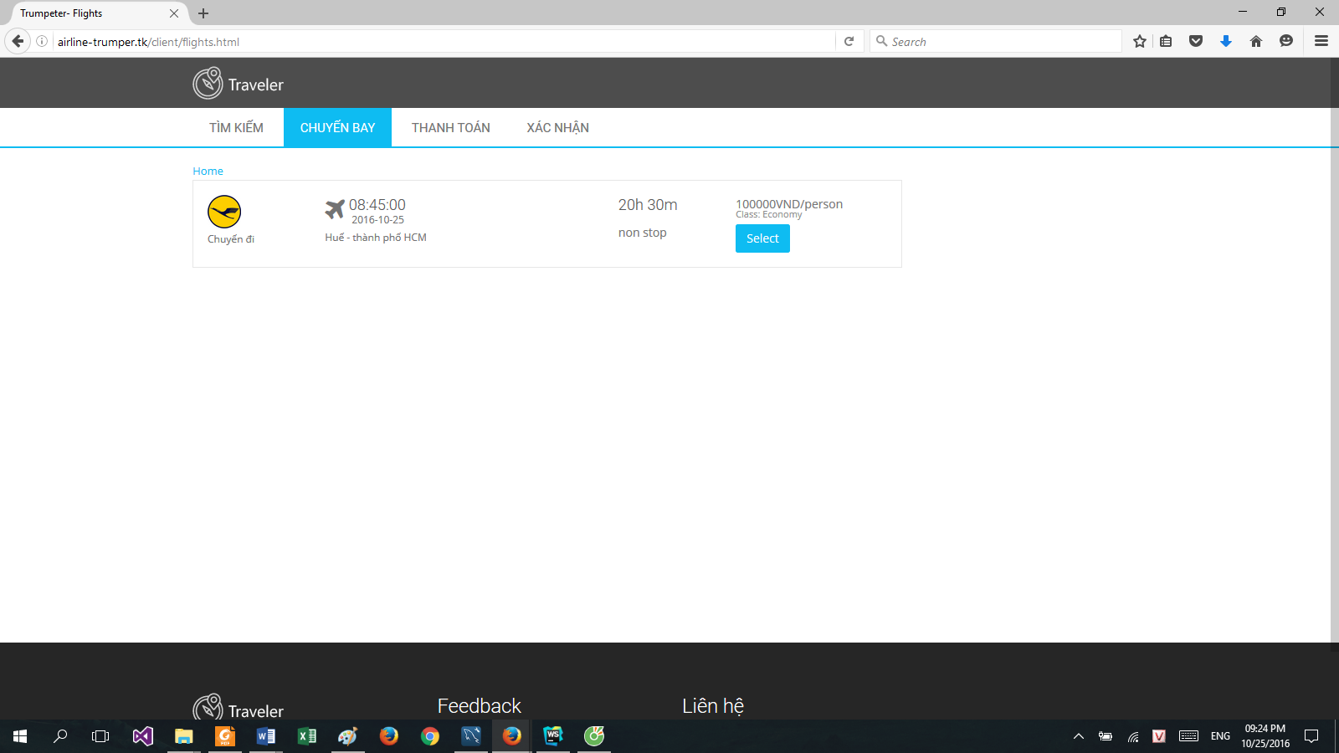

Các chuyến bay thích hợp sẽ được hiển thị, người dùng chọn chuyến bay mình muốn đi bằng cách nhấn vào button **Select** ở dòng chuyến bay mà họ muốn đi.

## Màn hình thông tin đặt chỗ và thanh toán

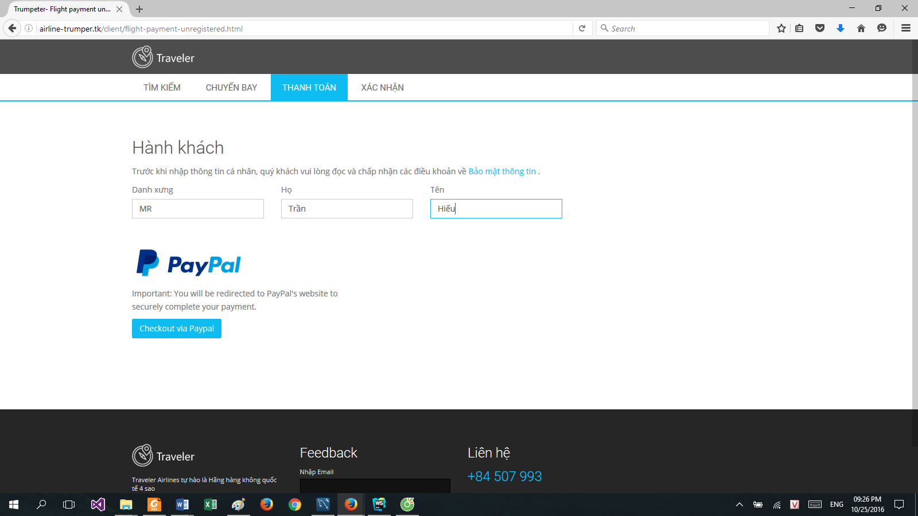

Nhập thông tin người dùng vào các textbox.

## Màn hình xác nhận

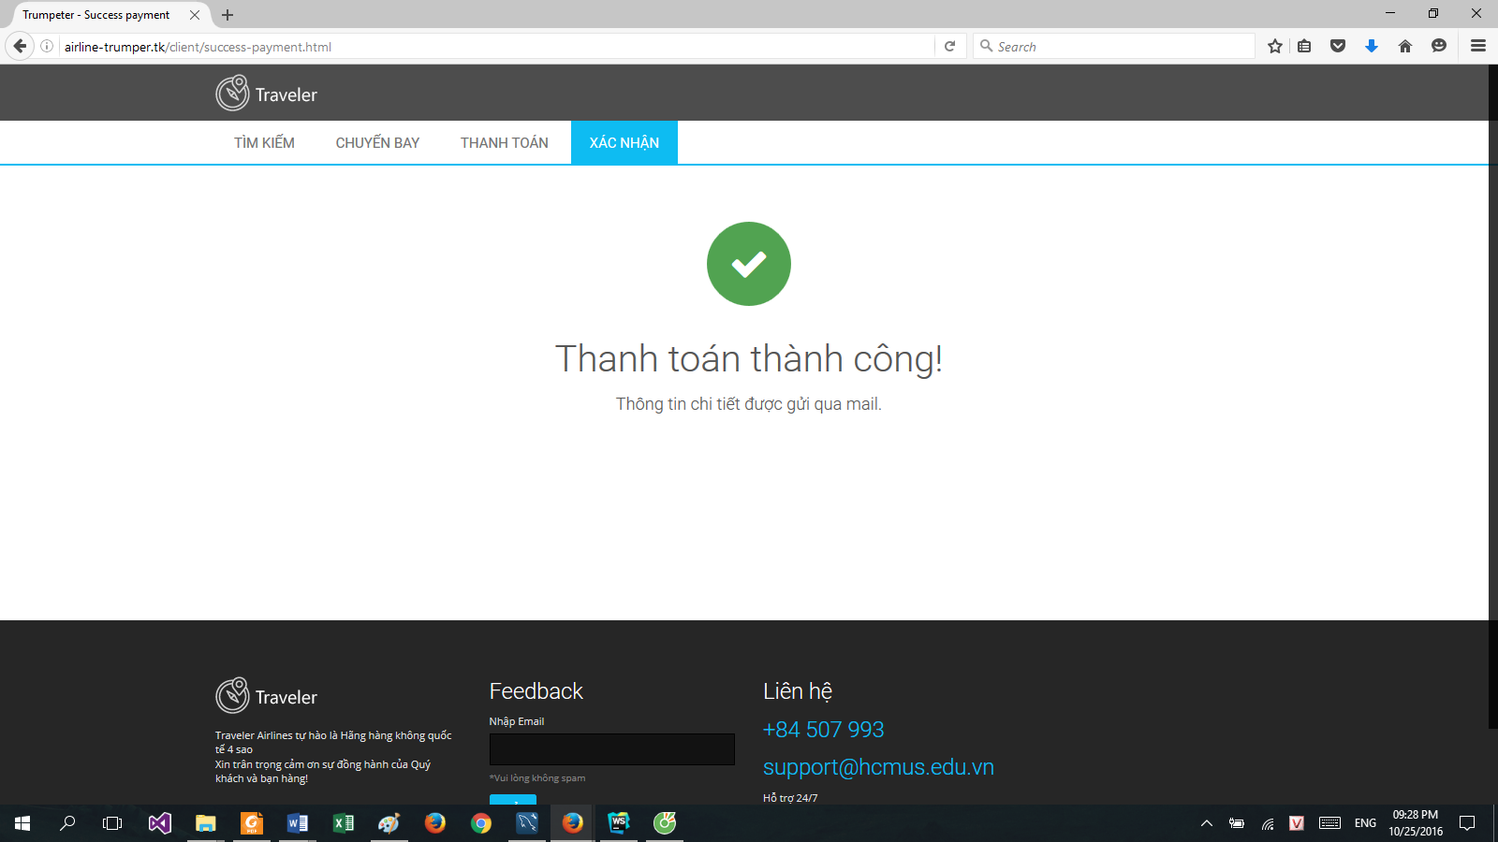

Xác nhận thanh toán thành công.

# Cấu trúc cơ sở dữ liệu

## Sơ đồ dữ liệu

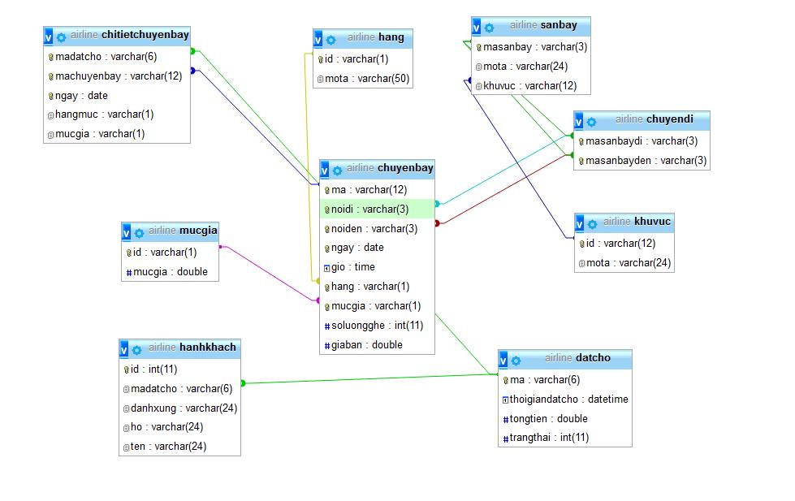

## Mô tả

### Bảng chitietchuyenbay

|  |  |  |  |
| --- | --- | --- | --- |
| STT | Thuộc tính | Kiểu dữ liệu | Mô tả |
| 1 | madatcho | varchar(6) | Mã đặt chỗ. |
| 2 | machuyenbay | varchar(12) | Mã chuyến bay. |
| 3 | ngay | date | Ngày đi. |
| 4 | hangmuc | varchar(1) | Hạng mục. |
| 5 | mucgia | varchar(1) | Mức giá. |

### Bảng mucgia

|  |  |  |  |
| --- | --- | --- | --- |
| STT | Thuộc tính | Kiểu dữ liệu | Mô tả |
| 1 | id | varchar(1) | ID mức giá. |
| 2 | Mucgia | double | Mức giá của ID. |

### Bảng hanhkhach

|  |  |  |  |
| --- | --- | --- | --- |
| STT | Thuộc tính | Kiểu dữ liệu | Mô tả |
| 1 | id | int(11) | Mã hành khách. |
| 2 | madatcho | varchar(6) | Mã đặt chỗ. |
| 3 | danhxung | varchar(24) | Danh xưng. |
| 4 | ho | varchar(24) | Họ. |
| 5 | ten | varchar(24) | Tên. |

### Bảng hang

|  |  |  |  |
| --- | --- | --- | --- |
| STT | Thuộc tính | Kiểu dữ liệu | Mô tả |
| 1 | id | varchar(1) | Mã hạng. |
| 2 | mota | varchar(50) | Mô tả hạng. |

### Bảng chuyenbay

|  |  |  |  |
| --- | --- | --- | --- |
| STT | Thuộc tính | Kiểu dữ liệu | Mô tả |
| 1 | ma | varchar(12) | Mã chuyến bay. |
| 2 | noidi | varchar(3) | Sân bay đi. |
| 3 | noiden | varchar(3) | Sân bay đến. |
| 4 | ngay | date | Ngày đi. |
| 5 | gio | time | Giờ đi. |
| 6 | hang | varchar(1) | Hạng. |
| 7 | mucgia | varchar(1) | Mức giá. |
| 8 | soluongghe | int | Số lượng ghế. |
| 9 | giaban | double | Giá bán. |

### Bảng datcho

|  |  |  |  |
| --- | --- | --- | --- |
| STT | Thuộc tính | Kiểu dữ liệu | Mô tả |
| 1 | ma | varchar(6) | Mã đặt chỗ. |
| 2 | thoigian | datetime | Thời gian đi. |
| 3 | tongtien | double | Tổng tiền. |
| 4 | trangthai | varchar(11) | Trạng thái. |

### Bảng khuvuc

|  |  |  |  |
| --- | --- | --- | --- |
| STT | Thuộc tính | Kiểu dữ liệu | Mô tả |
| 1 | id | varchar(12) | Mã khu vực. |
| 2 | mota | varchar(24) | Tên khu vực. |

### Bảng chuyendi

|  |  |  |  |
| --- | --- | --- | --- |
| STT | Thuộc tính | Kiểu dữ liệu | Mô tả |
| 1 | masanbaydi | varchar(3) | Mã sân bay đi. |
| 2 | Masanbayden | varchar(3) | Mã sân bay đến. |

### Bảng sanbay

|  |  |  |  |
| --- | --- | --- | --- |
| STT | Thuộc tính | Kiểu dữ liệu | Mô tả |
| 1 | masanbay | varchar(3) | Mã sân bay. |
| 2 | mota | varchar(24) | Mô tả tên sân bay. |
| 3 | khuvuc | varchar(12) | Khu vực của sân bay. |

# Đánh giá

|  |  |  |  |  |
| --- | --- | --- | --- | --- |
| Chức năng | Điểm tối thiểu | Điểm tối đa | Đánh giá | Chấm điểm |
| Báo cáo | | | | |
| Báo cáo mô tả đồ án | -2 | 1 | **1** |  |
| Báo cáo mô tả API | -2 | 1 | **1** |  |
| Video mô tả chức năng | -1 | 0.5 | **0.5** |  |
| Cơ sở dữ liệu | | | | |
| Cấu trúc thỏa yêu cầu đồ án | -2 | 1 | **1** |  |
| Dữ liệu mẫu | -3 | 1 | **0.5** |  |
| REST API | | | | |
| Đầy đủ các api cần thiết | -1 | 1 | **1** |  |
| Cấu trúc và nội dung đúng quy chuẩn | -1 | 0.5 | **0.5** |  |
| Xử lý ràng buộc các yêu cầu nghiệp vụ | -1 | 0.5 | **0.5** |  |
| Xử lý ràng buộc dữ liệu do phía client gửi lên | -0.5 | 0.5 | **0.5** |  |
| Javascript FrontEnd | | | | |
| Giao diện | -1 | 1 | **1** |  |
| Chức năng | -1 | 1 | **1** |  |
| Xử lý lỗi, ngoại lệ do thao tác của người dùng | -1 | 0 | **0** |  |
| Đăng tải lên host thực tế | 0 | 1 | **1** |  |
| Mobile Client (iOS, Android) | 0 | 1 | **0** |  |
| Làm việc nhóm | | | | |
| Đăng tải đều đặn quá trình làm việc lên Git (chụp hình lịch sử commit để minh chứng trong báo cáo) | -3 | 1 | **1** |  |
| TỔNG CỘNG | **-19.5** | **12** | **10** |  |

# Tài liệu tham khảo và công cụ hỗ trợ

## Tài liệu tham kháo

* <https://www.vietnamairlines.com/vn/vi/>
* <http://www.jetstar.com/vn/vi/home>

## Công cụ hỗ trợ

* Microsoft Word